AVALIAÇÃO FORMATIVA

Aluno:

Questão 1
Na aprendizagem de máquina há métodos que devem ser utilizados no momento de avaliar as hipóteses de solução geradas para um determinado problema. No caso da aprendizagem supervisionada, o objetivo dos métodos de avaliação é quantificar a capacidade de generalização de modelos de classificação e regressão, ou seja, medir a capacidade de predição para exemplos não utilizados durante o treinamento.
ENUNCIADO
Considerando a avaliação de modelos preditivos, pretende-se estimar o desempenho futuro de um sistema projetado para a tarefa de classificação aplicado a um problema com número limitado de instâncias (exemplos). Assinale a alternativa que apresenta o método mais adequado para a avaliação de desempenho do modelo neste caso.
ALTERNATIVAS
A | Holdout.
B | Validação Cruzada.
C | Resubstituição.
D | Indução.
E | Agrupamento.

Questão 2
Na fase de treinamento de modelos de aprendizagem de máquina precisamos utilizar métodos de avaliação para verificar a capacidade de generalização de cada hipótese de solução criada para um determinado problema. Contudo, há métodos de avaliação que podem nos dar informações adicionais muito importantes durante o processo de treinamento e que não estão relacionadas à capacidade de generalização do modelo criado.
ENUNCIADO
Supondo que a capacidade de generalização de um modelo para a base de teste está muita aquém da esperada. Uma alternativa seria verificar qual o desempenho deste modelo para a base de treinamento. Caso o resultado se mostre muito bom, há indícios de overtraining. Contudo, caso o resultado seja ruim, torna-se necessária a verificação dos parâmetros do algoritmo de indução utilizado. Assinale a alternativa que corresponde ao método de avaliação que utiliza a própria base de treinamento para verificar o desempenho do modelo criado.
ALTERNATIVAS
A | Holdout.
B | Validação Cruzada.
C | Resubstituição.
D | Indução.
E | Agrupamento.

Questão 3
A abordagem de aprendizado supervisionado baseada em instâncias tem como principal técnica o KNN (K-Nearest Neighbors). Esta técnica utiliza os K vizinhos mais próximos do exemplo de teste na base de treinamento para predição do valor do atributo alvo. Para tal, podemos considerar diferentes estratégias no momento de chegar a uma decisão com base nos rótulos dos vizinhos do teste.
ENUNCIADO PARA AFIRMATIVAS (comando)
Suponha que um classificador KNN (K=5) ao encontrar os 5 vizinhos mais próximos do exemplo de teste x_{t} na base de treinamento de um problema contendo 3 classes (A, B e C), observa que as três classes estão presentes na vizinhança. Analise as afirmações abaixo relacionadas às estratégias que podem ser utilizadas por este classificador para atribuir uma classe a x_{t}.
AFIRMATIVAS
- Uso de um esquema baseado em voto, sendo a classe que mais aparece na vizinhança (a mais votada) atribuída ao teste.
- Uso de um esquema para ponderar o voto de cada vizinho usando o inverso de sua distância com relação ao teste.
- Uso de um esquema de desempate (se for o caso), escolhendo aleatoriamente uma dentre as classes mais votadas.
- Uso de aumento da quantidade de vizinhos (k=7, por exemplo) visando aumentar a precisão.
- Uso de um esquema para fornecer uma taxa de confiança à decisão do classificador com base na proporção de votos que a classe atribuída ao teste recebeu na vizinhança.
ENUNCIADO PARA ALTERNATIVAS
É correto o que se afirma apenas em:
ALTERNATIVAS
A | I, II, III e V.
B | I, II, III e IV.
C | II e III.
D | III, IV e V.
E | I, II, III, IV e V.

Questão 4
Árvores de decisão são utilizadas para gerar classificadores. O algoritmo ID3 é um dos mais conhecidos algoritmos de geração de árvores de decisão, o qual leva em conta a importância dos atributos do problema no momento de criação da árvore. A importância dos atributos pode ser estimada com base no ganho de informação proporcionado pelo atributo, o qual é calculado a partir do conceito de entropia.
ENUNCIADO
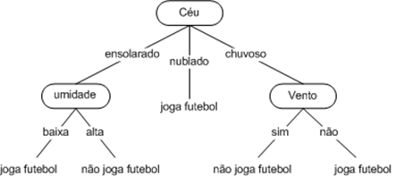

Dada a árvore acima gerada para um problema cujo objetivo é prever se um indivíduo vai ou não jogar futebol, analise as afirmativas abaixo:
AFIRMATIVAS ( OBRIGATÓRIO 5 ALTERNATIVAS)
- Os atributos Umidade e Vento apresentam os maiores ganhos de informação.
- A árvore representa um problema de classificação com 5 classes.
- O exemplo de teste [Céu=chuvoso, Vento=não, umidade=alta] é classificado como "joga futebol" pela árvore de decisão.
- O exemplo de teste [Céu=nublado, vento=sim, umidade=alta] é classificado como "joga futebol" pela árvore de decisão.
- Com base na árvore podemos afirmar que este é um problema de classificação originalmente definido com apenas 3 atributos de entrada.

É correto o que se afirma apenas em:
ALTERNATIVAS
A | I, II, III, IV e V.
B | III e V.
C | I, II, III e V.
D | III e IV.
E | III, IV e V.

QUESTÃO 5
O modelo obtido por técnica de aprendizagem supervisionada precisa ser avaliado utilizando para isto um protocolo experimental ou método de avaliação robusto. Dentre os métodos de avaliação disponíveis na Aprendizagem de Máquina destacam-se holdout, validação cruzada, resubstituição, leave-one-out e leave-one-subject-out.
ENUNCIADO
Considerando os diferentes métodos que podemos utilizar para a avaliação de modelos gerados por algoritmos de indução, assinale a alternativa cujo esquema gráfico é dado abaixo.

Base de Dados
Treinamento (X%) | Teste (Y%)

ALTERNATIVAS (OBRIGATÓRIO 5 ALTERNATIVAS)
A | Holdout.
B | Validação Cruzada.
C | Resubstituição.
D | Leave-one-out.
E | Leave-one-subject-out.

QUESTÃO 6
Para avaliação de um classificador temos diferentes medidas de desempenho que devem ser utilizadas conforme características do problema a ser resolvido. Por exemplo, sabe-se que acurácia (ou taxa de acerto) não é adequada quando o problema apresenta desbalanceamento em termos de quantidade de exemplares por classe. Para bases desbalanceadas devemos utilizar F-Measure, Pecisão e Revocação.
ENUNCIADO
Com relação às métricas utilizadas na avaliação de um classificador relacione a primeira coluna com a segunda.

(A) Na diagonal temos os acertos do classificador, enquanto nas demais posição os erros cometidos.
(B) Mostra a proporção de classificações positivas que estão realmente corretas.
(C) Mostra a proporção de amostras positivas que foram detectadas corretamente.
(D) Representa a média harmônica entre precisão e revocação.
(E) Representa a taxa de acerto global do classificador.

( ) Acurácia
( ) F-Measure
( ) Revocação
( ) Precisão
( ) Matriz de Confusão

Assinale a alternativa que contém a associação correta das colunas:
ALTERNATIVAS
A | E, D, C, B, A.
B | E, D, C, A, B.
C | E, C, D, B, A.
D | D, E, C, B, A.
E | E, A, C, D, B.

Questão 7
Na aprendizagem não supervisionada a principal tarefa é o agrupamento. O objetivo desta tarefa é encontrar grupos (clusters) de instâncias que sejam similares segundo algum critério. Busca-se uma baixa dispersão dentro de cada cluster e alta dispersão entre clusters. Uma métrica muito utilizada na avaliação de agrupamentos é o índice silhueta.
ENUNCIADO
Após executar o algoritmo de agrupamento K-médias para um problema considerando a quantidade de grupos k=2, 3, 4, 5 e 6 foram observados os seguintes valores médios para o índice silhueta: 0.73, 0.75, 0.87, 0.63 e 0.60, respectivamente. Assinale a alternativa que corresponde ao melhor valor de k com base nestes resultados.
ALTERNATIVAS
A | 2.
B | 3.
C | 4.
D | 5.
E | 6.

Questão 8
Há aplicações da aprendizagem de máquina que demandam uma explicação para a predição fornecida pelo modelo. Alguns modelos de aprendizagem de máquina são ditos caixa-preta por não fornecerem explicação para a decisão fornecida. Para algumas áreas de atividade humana isto pode ser inaceitável.
ENUNCIADO
Considere que você precisa desenvolver um sistema para a área de Medicina. Este sistema consiste em identificar em imagens histopatológicas a presença de tumor. Logo, a tarefa consiste em classificar tecidos (porções da imagem) como tumor ou não. Após avaliar diferentes indutores, você observou pequena diferença em termos de precisão (algo em torno de 1%). Contudo, na Medicina os especialistas precisam saber qual o raciocínio utilizado pelo modelo para chegar ao resultado. Tendo isto em mente, assinale a alternativa que apresenta o indutor atende facilmente a este requisito.
ALTERNATIVAS
A | SVM.
B | MLP.
C | Árvore de Decisão.
D | KNN.
E | Naive Bayes.

Questão 9
O “Teorema de Bayes”, criado por Thomas Bayes (1701-1761) para tentar provar a existência de Deus, é muito utilizado atualmente na Aprendizagem de Máquina Supervisionada. Dentre as técnicas derivadas deste importante teorema da Probabilidade e Estatística, destaca-se o algoritmo Naive Bayes que é utilizado em tarefas de classificação.
ENUNCIADO
Considerando o algoritmo Naive Bayes, analise as afirmativas abaixo:
AFIRMATIVAS
- Utilizado para aproximar funções alvo de valor discreto.
- Considera independência entre os atributos de entrada do problema.
- Facilita a aplicação do Teorema de Bayes na aprendizagem de máquina.
- Recebe o nome de "Naive" (ingênuo) por desconsiderar correlação entre os atributos de entrada do problema.
- Possui alto custo computacional na fase operacional (fase de testes).

É correto o que se afirma apenas em:
ALTERNATIVAS
A | I e II.
B | II, III e IV.
C | II e V.
D | I, III e IV.
E | I, II, II e, IV.

Questão 10
Cada neurônio de uma rede neural artificial do tipo MLP (MultiLayer Perceptron) possui uma função de ativação que recebe um valor de entrada (somatório das entradas ponderadas do neurônio) e emite um valor de saída. Com a evolução das redes neurais foram surgindo diversas funções de ativação, cada uma com uma formulação matemática própria.
ENUNCIADO
Considerando a construção de um classificador MLP, assinale a alternativa que apresenta função de ativação que pode ser utilizada nos neurônios de saída para transformar o score de cada classe em um valor entre 0 e 1, normalizado (dividido) pela soma de todas as saídas.
ALTERNATIVAS
A | Softmax.
B | Tangh.
C | Threshold.
D | RELU.
E | Sigmóide.

Questão 11
A máquina de vetor de suporte (SVM, Support Vector Machine) é originalmente um classificador binário. Contudo, podemos utilizá-lo para problemas de múltiplas classes usando as estratégias um-contra-todos ou todos-contra-todos. A quantidade de classificadores a serem gerados pode variar de acordo com a estratégia utilizada.
ENUNCIADO
Considerando um problema com 4 classes, assinale a alternativa que apresenta as quantidades de classificadores gerados usando respectivamente um-contra-todos e todos-contra-todos.
ALTERNATIVAS
A | 4, 4.
B | 6, 4.
C | 4, 6.
D | 6, 6.
E | 4, 2.

Questão 12
As árvores de decisão são geradas por algoritmo de indução que leva em conta a importância do atributo na separação das classes do problema. Uma alternativa muito utilizada para estimar a importância de cada atributo consiste no cálculo do ganho de informação a partir do conceito de entropia. Nem todos os atributos do problema são utilizados na versão final da árvore.
ENUNCIADO
Dada a árvore de decisão abaixo que foi obtida a partir de base de treinamento contendo quatro atributos de entrada (x1, x2, x3 e x4) e duas classes possíveis (A e B).

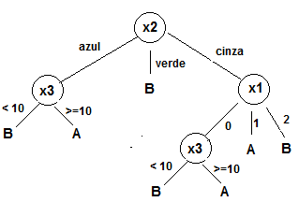

Considerando a tabela abaixo como uma base de teste com três instâncias, indique a alternativa que apresenta a classe que será atribuída pela árvore às instâncias T1, T2 e T3, respectivamente.

Instâncias | x1 | x2 | x3 | x4
T1 | 0 | Verde | 34 | 3
T2 | 0 | Cinza | 20 | 8
T3 | 1 | Azul | 5 | 10

ALTERNATIVAS
A | A, A, B.
B | B, B, A.
C | A, B, B.
D | B, A, B.
E | B, B, B.

Questão 13
Com a evolução das redes neurais surgiram diversas funções de ativação para seus neurônios, cada uma com uma formulação matemática própria. O neurônio de uma rede neural artificial MLP (MúltiLayer Perceptron) possui uma função de ativação interna que recebe um somatório de entrada (soma ponderada das entradas do neurônio) e emite um valor de saída.
ENUNCIADO
Considerando a construção de um classificador MLP, assinale a alternativa que apresenta uma função de ativação que pode ser utilizada nos neurônios das camadas ocultas da rede para emitir valores entre -1 e 1.
ALTERNATIVAS
A | Softmax.
B | Tangh.
C | Threshold.
D | Relu.
E | Sigmóide.

Questão 14
Na tarefa supervisionada de classificação, a matriz de confusão é uma importante ferramenta que nos permite uma análise detalhada dos erros de um classificador. Nela é possível conhecer onde ocorrem as confusões do modelo criado, ou seja, onde este erra com mais frequência.
ENUNCIADO
Analise a matriz de confusão abaixo, a qual foi obtida a partir da saída de um classificador utilizando N exemplos de teste.

 | 0 | 1 | 2 | 3 | 4 | 5 | 6 | 7 | 8 | 9
0 | 57 | 0 | 2 | 0 | 0 | 1 | 0 | 0 | 0 | 0
1 | 1 | 29 | 23 | 0 | 0 | 2 | 1 | 2 | 2 | 0
2 | 2 | 1 | 47 | 0 | 0 | 3 | 0 | 4 | 2 | 1
3 | 1 | 1 | 18 | 11 | 0 | 2 | 1 | 18 | 5 | 3
4 | 0 | 0 | 2 | 0 | 55 | 1 | 1 | 1 | 0 | 0
5 | 4 | 1 | 6 | 1 | 1 | 38 | 0 | 5 | 2 | 2
6 | 0 | 0 | 3 | 0 | 3 | 0 | 53 | 1 | 0 | 0
7 | 5 | 0 | 7 | 0 | 0 | 1 | 1 | 44 | 2 | 0
8 | 0 | 0 | 13 | 0 | 0 | 6 | 0 | 8 | 26 | 7
9 | 0 | 1 | 14 | 0 | 0 | 2 | 0 | 1 | 0 | 42

Com base na análise realizada, avalie as afirmativas abaixo:
AFIRMATIVAS
- O classificador lida com um problema de dez classes.
- O número de exemplos classificados corretamente é 402.
- O número de exemplos classificados é igual a 600.
- A classe 3 é a que apresenta a maior taxa de erro.
- A classe 0 é a classe com menor taxa de erro.

É correto o que se afirma apenas em:
ALTERNATIVAS
A | I.
B | I e II.
C | I, II e III.
D | I, II e V.
E | I, II, III, IV e V.

Questão 15
A tarefa não supervisionada de agrupamento nos permite encontrar grupos (cluster) de dados similares a partir dos quais podemos descrever o problema, ou ainda, considerar os grupos encontrados como classes de um futuro classificador. A avaliação da tarefa de agrupamento é realizada com base em medidas como dispersão intra e inter grupos, ou ainda, índice silhueta.
ENUNCIADO
Os gráficos abaixo, disponíveis no site do framework de Aprendizagem de Máquina Scikit Learn, são resultados de um processo de agrupamento. No gráfico da esquerda temos três barras que correspondem aos índices silhueta de cada um dos grupos presentes no gráfico da direita (0-preto, 1-azul e 2-verde).

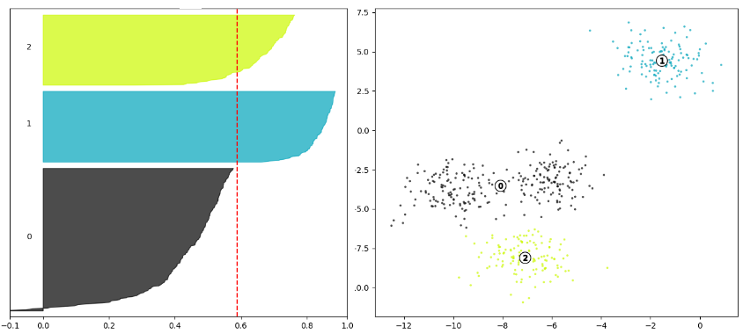
Fonte: Disponível em: <https://scikit-learn.org/>. Acesso em: 01 abr. 2020

A partir da análise do índice silhueta de cada grupo, analise as afirmativas abaixo:
AFIRMATIVAS
- O grupo 0 (preto) apresenta o pior índice silhueta, inferior ao valor médio.
- O grupo 1 (azul) tem o melhor índice silhueta e é menor que o preto em termos de quantidade de instâncias.
- O valor médio da silhueta para estes 3 grupos é inferior a 0.6.
- Fica evidente a necessidade de investigar a qualidade de agrupamentos considerando 2 e 4 grupos.
- A parte negativa do grupo 0 (preto) no gráfico da esquerda, corresponde às instâncias que estão próximas ao centróide do grupo.

É correto o que se afirma apenas em:
ALTERNATIVAS
A | I.
B | I e II.
C | I, II, III e IV.
D | I, II e V.
E | I, II, III, IV e V.

Questão 16
As máquinas de vetor de suporte (SVM, do inglês Support Vector Machines) podem ser utilizadas tanto para classificação quanto para regressão. Originalmente binário, um classificador baseado em SVM define um hiperplano entre as classes do problema com base em vetores de suporte que maximizam a distância (margem) entre elas.
ENUNCIADO
A figura abaixo apresenta o hiperplano definido por um SVM para a separação das duas classes do exemplo (bolas vermelhas e quadrados azuis). Ainda é possível observar nesta figura, a margem que foi definida entre as classes, os vetores de suporte de cada classe e alguns pontos situados entre as margens (neste exemplo, apenas um de cada classe).

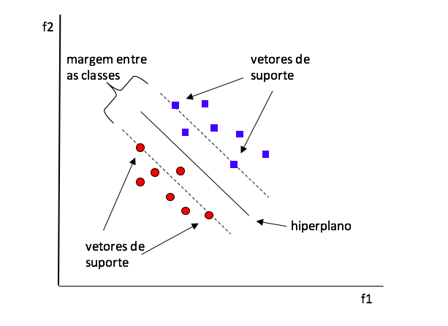
Considerando a figura acima e o conceito de SVM, analise as afirmativas abaixo:
AFIRMATIVAS
- Os pontos na região entre as margens são considerados erros.
- O algoritmo de treinamento do SVM busca maximizar a margem entre as classes.
- O SVM somente pode ser aplicado para problemas de classificação binários.
- O SVM da figura pode ser chamado de margem soft por aceitar erros entre as margens.
- O parâmetro custo (C) do algoritmo de treinamento do SVM está relacionado à aceitação de erro durante o treinamento.

É correto o que se afirma apenas em:
ALTERNATIVAS
A | I, II e III.
B | I, II, III e IV.
C | I, II, IV e V.
D | II, III e V.
E | I, II, III, IV e V.

Questão 17
Há algoritmos de indução que são mais susceptíveis a decorar os dados durante o treinamento (overtraining). Nestes casos utilizamos estratégias que nos permitem evitar que isto aconteça. Este é o caso do processo de poda utilizado durante o treinamento de Árvores de Decisão, ou ainda, a parada precoce do treinamento no caso de Redes Neurais Artificiais.
ENUNCIADO
A Figura abaixo adaptada do livro Pattern Classification (Duda, Richard O.; Hart, Peter E.; Stork, David G. Pattern classification. 2 ed. New York: John Wiley & Sons, 2001. 654 p.) nos mostra o erro de uma rede neural (eixo y) ao longo das épocas (eixo x) de treinamento, calculado sobre as bases de treinamento, validação e teste. A base de validação é parte da base de treinamento não utilizada para ajuste dos pesos da rede. Cada época consiste em uma passada por todos os exemplos de treinamento. Considerando a facilidade com que redes neurais artificiais podem decorar a base de treinamento, qual seria a época mais adequada neste caso para encerrar o treinamento da rede? Justifique sua resposta.
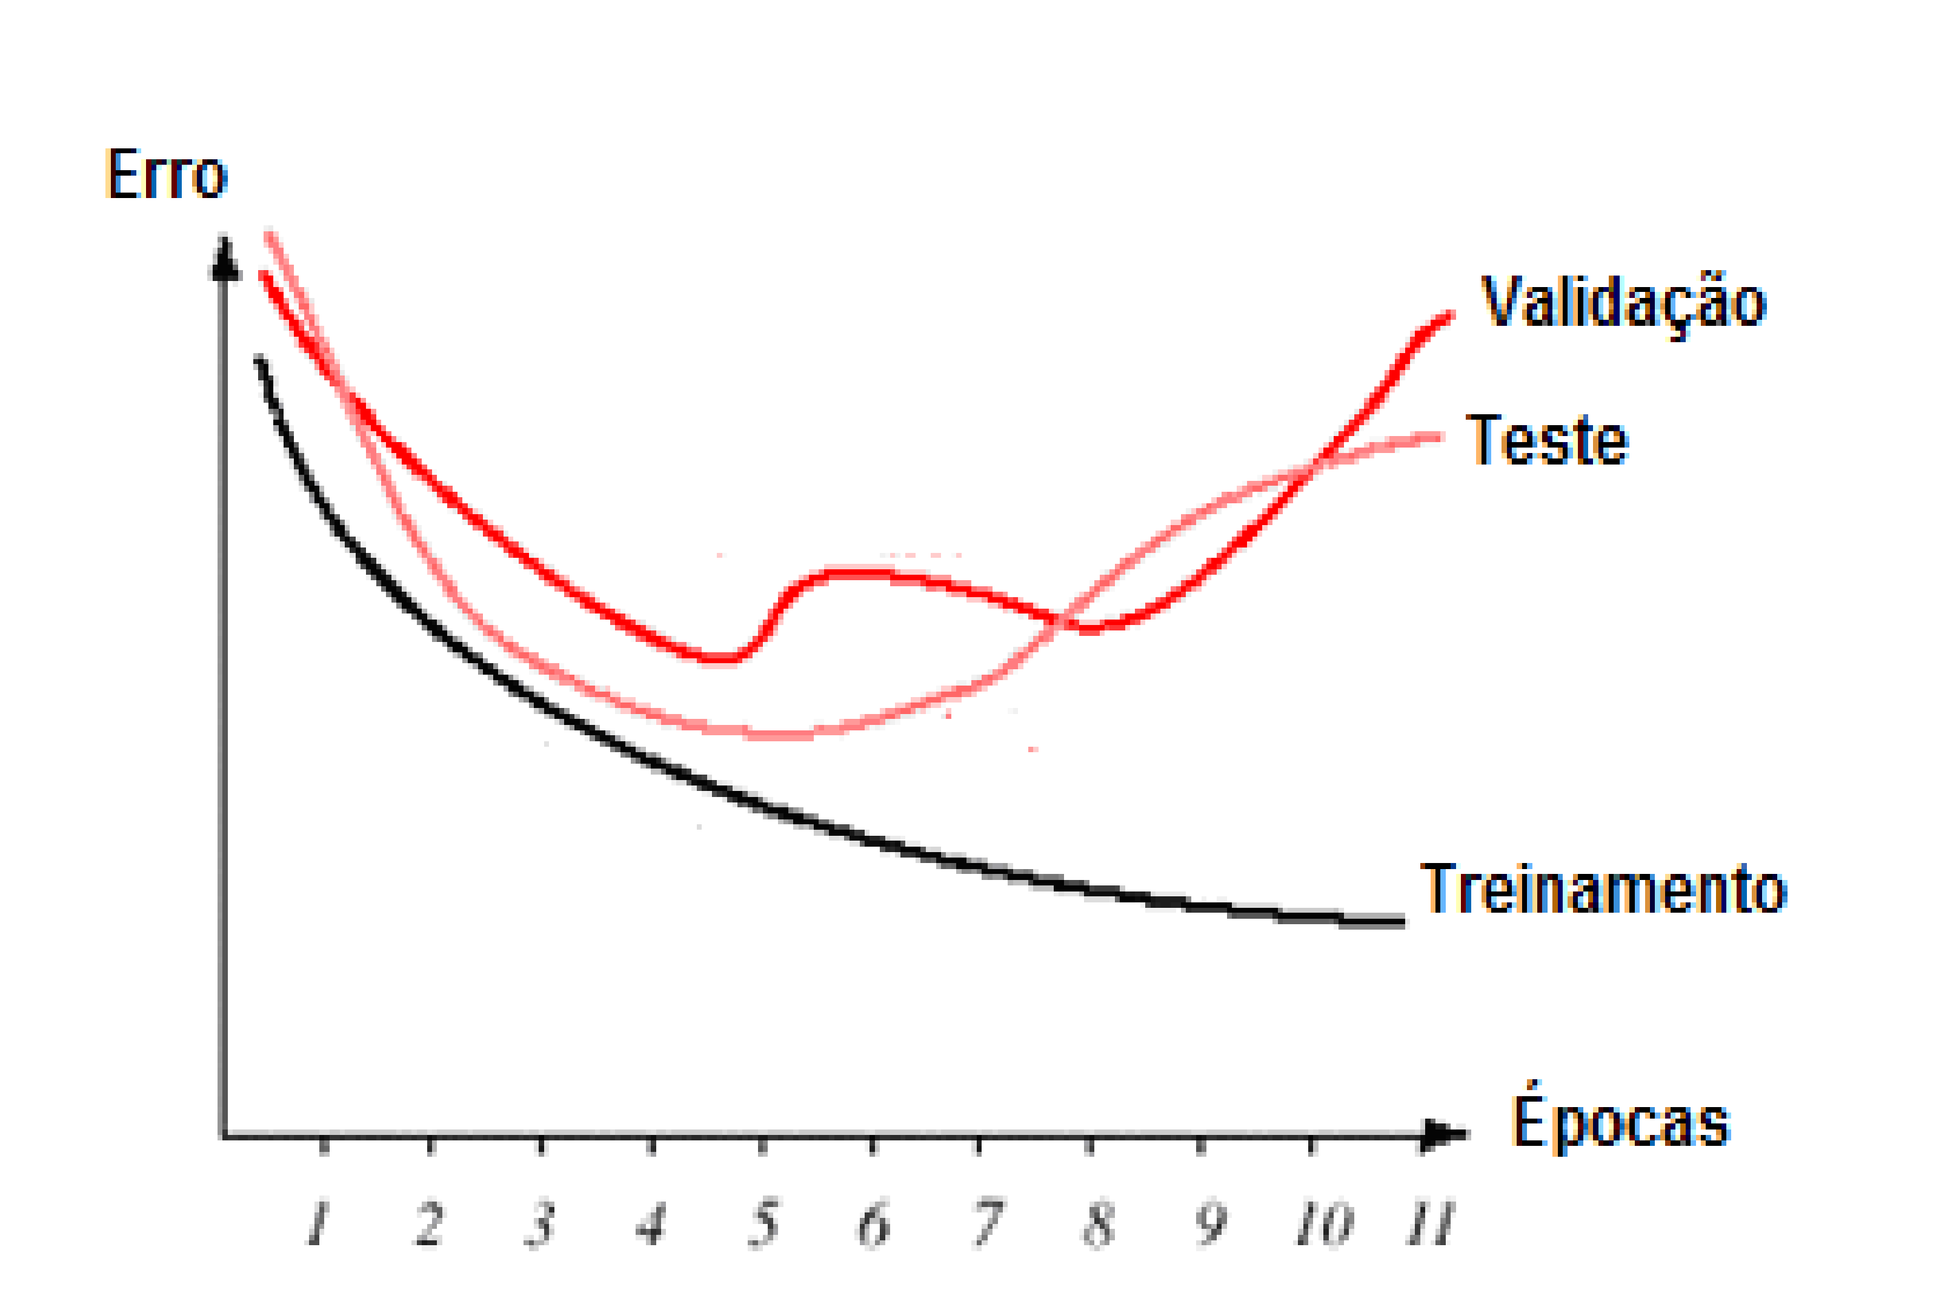
RESPOSTA ESPERADA

Questão 18
A técnica de Aprendizagem de Máquina baseada em instâncias mais conhecida é o KNN (K-Nearest Neighbors). O KNN pode ser utilizado em tarefas de classificação e regressão. Apesar de se mostrar robusta para vários problemas esta técnica tem como principal pronto fraco o alto custo computacional no momento operacional do modelo, ou seja, durante os testes.
ENUNCIADO
Considerando um KNN (K=3) utilizado para um problema de regressão com objetivo de estimar a idade de uma pessoa a partir da imagem da face. Dada uma imagem de teste x_{t} contendo a face de uma determinada pessoa seus k vizinhos mais próximos (similares em termos de características da face) na base de treinamento possuem as seguintes idades: 45, 38 e 39 anos. Demonstre como o KNN poderia atribuir uma idade a partir da face da imagem de teste x_{t}?
RESPOSTA ESPERADA

Questão 19

A matriz de confusão é uma importante ferramenta de análise de modelos de classificação. Nela conseguimos detectar os pontos fracos do classificador evidenciados através da quantificação das confusões entre as classes do problema. Além disto, esta nos permite calcular medidas como taxa de acerto geral e por classe.
ENUNCIADO
Considere três classes (A, B e C) e a matriz de confusão abaixo fornecida por um indutor dada uma base de testes contendo 150 instâncias. Calcule a taxa de acerto para cada classe, a taxa de acerto geral do indutor (acurácia) e discuta os resultados.

 | A | B | C
A | 30 | 10 | 10
B | 15 | 35 | 0
C | 20 | 10 | 20

RESPOSTA ESPERADA

Questão 20
A escolha da solução adequada para um problema na Aprendizagem de Máquina normalmente depende de análise do desempenho de diferentes hipóteses de solução utilizando-se um protocolo experimental robusto. Tal protocolo deve garantir a avaliação da capacidade de generalização dos modelos criados a partir da análise de medidas de desempenho coerentes com a tarefa de aprendizagem de máquina e adequadas ao problema.
ENUNCIADO
Considerando que você precisa escolher entre dois classificadores criados com base em diferentes indutores (SVM e Rede Neural Artificial) e que o problema de classificação apresenta 2 classes, cujo objetivo é identificar se um tumor em imagem de ressonância é maligno ou benigno. A base utilizada para treinamento dos modelos é desbalanceada, ou seja, há mais exemplos de tumor benigno que maligno. Abaixo você tem a matriz de confusão de cada classificador. Calcule a taxa de acerto geral, precisão, revocação e f-measure de cada classificador. Analise os resultados, e então indique um dos classificadores justificando sua escolha.

Formato da Matriz de Confusão
 | Maligno | Benigno
Maligno | VP | FP
Benigno | FN | VN

Matriz Confusão do SVM
 | Maligno | Benigno
Maligno | 30 | 20
Benigno | 5 | 295

Matriz Confusão da RNA
 | Maligno | Benigno
Maligno | 45 | 5
Benigno | 30 | 270

Taxa de acerto (Accuracy) = (VP+VN) / (VP+VN+FP+FN)
Precisão (Precision): P = VP / (VP+FP)
Revocação (Recall): R = VP / (VP + FN)
F-measure: 2/(1/P+1/R)
RESPOSTA ESPERADA

